**LISTAS HTML:**

Crear fichero listas.html e implementar una página que enumere una serie de países en una lista ordenada y luego en cada país disponer una lista de hipervínculos de periódicos de dicho país.

Ejemplo salida por pantalla:

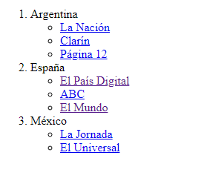

**TABLAS HTML:**

1. Crear fichero tablas1.html. Crear una tabla que muestre los nombre de países en una columna y su cantidad de habitantes en otra. Disponer un título de los datos que representa la tabla.

Ejemplo salida por pantalla:

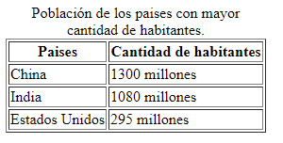

1. Crear fichero tablas2.html y confeccionar una tabla que muestre la facturación de los últimos tres meses de los artículos: 'Discos Duros', 'CPU' y 'Monitores'. La primera columna debe mostrar solo el texto 'recursos' y en la primer fila el texto 'Facturación de los últimos tres meses'.

Ejemplo salida por pantalla:



**FORMULARIO HTML:**

Crea fichero formulario.html e implementar un formulario web que contenga los siguientes campos de información:

* El nombre, campo obligatorio con un control de tipo texto.
* Los apellidos, campo obligatorio con un control de tipo texto.
* La edad, un control de tipo numérico, con rango de valor aceptado de 0 a 130.
* El sexo, con dos opciones excluyentes hombre o mujer.
* El correo electrónico, campo obligatorio con un control de tipo email.
* Una casilla de verificación con el texto "Deseo recibir información sobre novedades y ofertas".
* Una casilla de verificación con el texto "Declaro haber leído y aceptar las condiciones generales del programa y la normativa sobre protección de datos".
* Un botón de envío.

Además, tienes que tener en cuenta los siguientes requisitos:

* El título de la página debe ser Formulario de registro.
* El método de envío del formulario debe ser POST.
* El destino del envío del formulario debe ser "".
* La longitud máxima de entrada de datos de los controles para el nombre y los apellidos debe ser 50 caracteres.
* La casilla de verificación con el texto "Deseo recibir información sobre novedades y ofertas" debe estar activada por defecto.
* En Población, debe ser una lista desplegable con las opciones Madrid, Paris, Lisboa y Roma.
* Descripción, un área de texto multilínea.

Ejemplo salida por pantalla:

